**Opredelitev bibliografskih virov**

**Datoteko za stil citiranja lahko dobite v knjižnici OG ali enostavno pišete na elektronski naslov:** [**knjiznica@ntf.uni-lj.si**](mailto:knjiznica@ntf.uni-lj.si) **in vam jo pošljemo.**

**Monografska publikacija – Knjiga**

Monografska publikacija je publikacija, ki izide v enem ali več zvezkih oziroma z vnaprej določenim številom fizično ločenih zvezkov. Glede na vrsto vsebine jih delimo na: leposlovne (npr. roman, drama, pravljica, poezija, antologija, potopis ipd.), strokovne in znanstvene publikacije (učbeniki, slovarji, strokovne knjige, priročniki, enciklopedije, leksikoni, bibliografije, znanstvene knjige, zborniki s posvetovanj).

**Bibliografski elementi monografske publikacije**

AVTOR, *Naslov dela : podnaslov*. Kraj Izida : Založnik, leto izida, strani.

* Avtorja zapišemo v obliki z VELIKIMI črkami: PRIIMEK, I. in ločimo z vejico
* Naslov pri monografskih publikacijah zapišemo *poševno, podnaslove* ločimo s presledki in dvopičjem; npr.: *Struktura in lastnosti materialov : interna skripta : 1. del*
* navajamo kraj izida, ločimo od založnika s dvopičjem; npr.: Ljubljana, New York
* založnik; npr.: Springer, Mladinska knjiga
* leto izida; npr.: 2005, 2023
* celotno število strani; npr.: 356 str.

BRENČIČ, M. (2021). *Dinamika podzemne vode.* Ljubljana : Oddelek za geologijo, Naravoslovnotehniška fakulteta, Univerza v Ljubljani, 397 str.

**Kako uredimo zapis v ZOTERO:**

1. **Izberemo nov vnos in opredelimo dokument, ki ga bomo vnašali: npr. Knjiga**

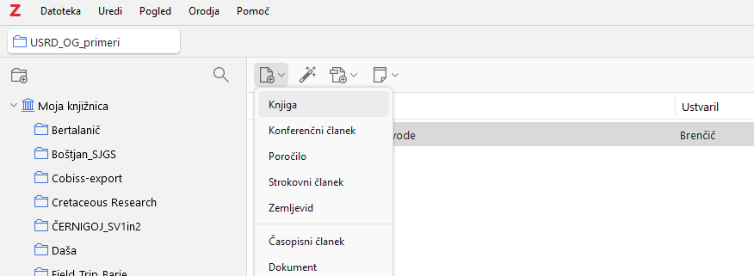

1. **Ročno vnesemo naslov, v zavihku Naslov**

**Slika, ki vsebuje besede besedilo, pisava, vrstica, posnetek zaslona

Vsebina, ustvarjena z UI, morda ni pravilna.**

1. **Zapišemo avtorja ali več avtorjev, zavihek Avtor; vnašamo najprej priimek, nato ime**

**Slika, ki vsebuje besede besedilo, pisava, vrstica, posnetek zaslona

Vsebina, ustvarjena z UI, morda ni pravilna.**

1. **Kraj izida**



1. **Izdajatelj, Založnik, etc.**



1. **Leto izida, vedno zapišemo najmlajšo letnico**



1. **Število strani knjige, vse strani knjige, NE samo uporabljene**



1. **Med tekstom citiramo vir, samodejno se uredi bibliografija oz. literatura na koncu diplomskega, magistrskega dela**
2. **Izberemo zavihek ZOTERO**

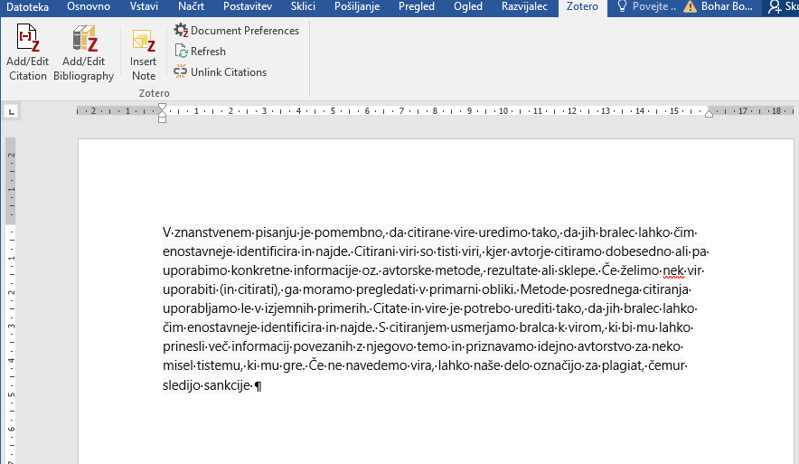

1. **Vstavimo citat**

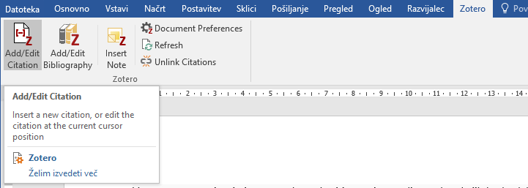

1. **Izberemo slog citiranja, Prirejen vtičnik za ISO 960, Vancouver NTF3, jezik slovenščina**

**Slika, ki vsebuje besede besedilo, posnetek zaslona, programska oprema, računalniška ikona

Vsebina, ustvarjena z UI, morda ni pravilna.**

1. **Poiščemo avtorja - naslov, ki ga želimo citirati; izberemo pravega**

**Slika, ki vsebuje besede besedilo, posnetek zaslona, pravokotnik, pisava

Vsebina, ustvarjena z UI, morda ni pravilna.**

1. **In potrdimo z ENTER**

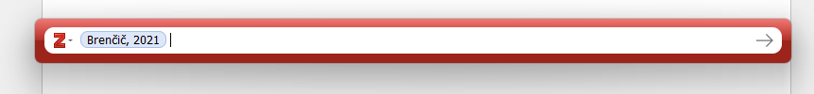

1. **Med tekstom se nam izpiše priimek citiranega avtorja in letnica**



1. **Na koncu pisanja, izberemo Vstavi bibliografijo in naša bibliografija je urejena ☺**



**Objava v serijski publikaciji - Članek v tiskani verziji revije**

Serijska publikacija je publikacija v tiskani ali ne tiskani obliki, ki izhaja v zaporednih delih, navadno s številčnimi ter časovnimi oznakami in namerava izhajati nedoločen čas. Vsaka serijska publikacija ima ISSN (International Standard Serial Number) – mednarodno standardno številko serijske publikacije. Imamo strokovne, poljudne, znanstvene časopise oz. revije z znanstvenimi, strokovnimi, poljudnimi članki. Pri serijski publikaciji je pomembno, da poleg avtorja, leta izida, naslova članka/prispevka, navedemo tudi popolne podatke o časniku, reviji oz. periodični publikaciji. Najprej moramo poiskati publikacijo, da bi lahko v njej našli članek.

**Bibliografski elementi članka:**

AVTOR, *Naslov dela*. Naslov serijske publikacije, leto izida, letnik, številka, strani od-do.

* Avtorja zapišemo v obliki z VELIKIMI črkami: PRIIMEK, I. in ločimo z vejico
* Naslov članka; angleške naslove pišemo po slovenskem pravopisu z malimi začetnicami
* *Naslov serijske publikacije, revije, vir članka*, zapišemo poševno, da se loči od naslova članka, ki je zapisan normalno
* leto izida; npr.: 2005, 2023
* letnik: npr. vol., letn., band: npr. let. 43; če obstaja še številka volumna, letnika, navedemo tudi njo; npr. št. 11
* strani od-do; npr.: str. 3797-3808

VEČKO PIRTOVŠEK, T., KUGLER, G., GODEC, M. in TERČELJ, M. Three important points that relate to improving the hot workability of ledeburitic tool steels. *Metallurgical and Materials Transactions A*, 2012, let. 43, str. 3797–3808.

1. **Poiščemo članek v reviji ali na spletu**

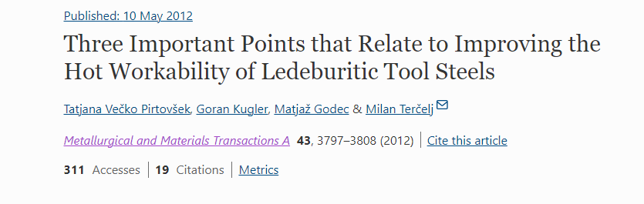

1. **Naredimo nov vnos v ZOTERO in izberemo Strokovni članek**

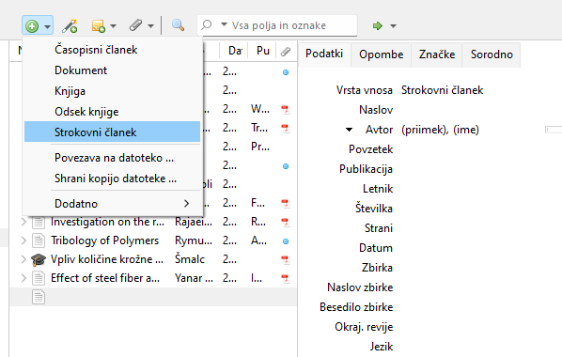

1. **Dodamo naslov, popravimo velike začetnice pri ANG naslovih**

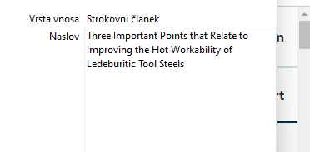

1. **Zapišemo vse avtorje**

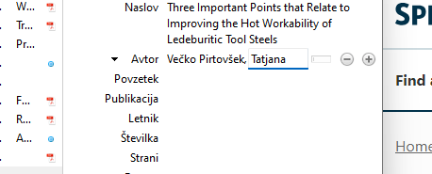

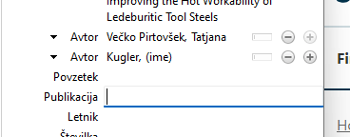

1. **Zapišemo Naslov revije v kateri je članek objavljen**

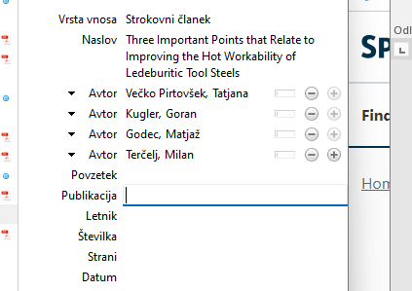



1. **Dodamo leto, letnik, številko in strani**

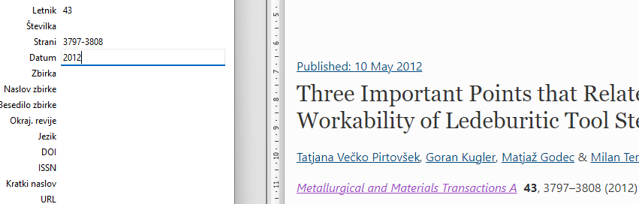

1. **Poiščemo naš citat in uredimo bibliografijo**



**Slika, ki vsebuje besede besedilo, posnetek zaslona, pisava, vrstica

Vsebina, ustvarjena z UI, morda ni pravilna.**

**Članki objavljeni v revijah, kjer obstaja samo spletna verzija revije, po navadi nimajo paginacije oz. številčenja strani, članki so označeni samo z zaporedno številko, npr. 757. V ZOTERO zapišemo številko članka pod strani in dodamo aritcle no.:, nato ročno izbrišemo strani.**

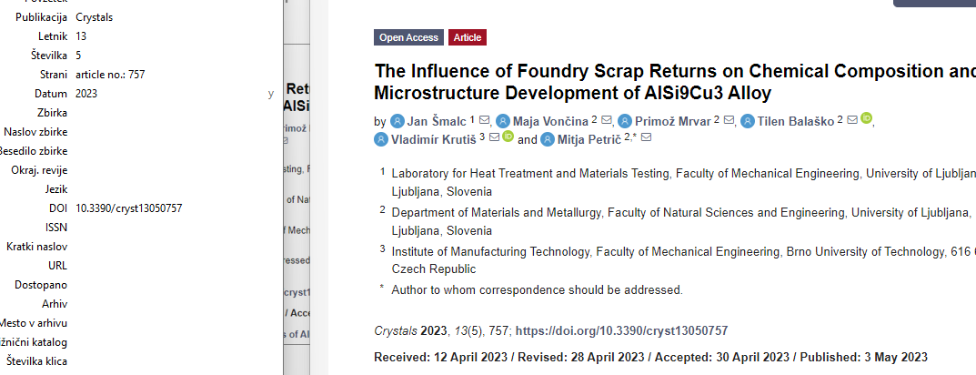

ŠMALC, J., VONČINA, M., MRVAR, P., BALAŠKO, T., KRUTIŠ, V. in PETRIČ, M. The influence of Foundry scrap returns on chemical composition and microstructure development of AlSi9Cu3 alloy. *Crystals*, 2023, let. 13, št. 5, article no.: 757.

Kje najdemo **bibliografske elemente?**

* **Na naslovni strani, prvih straneh knjige ali v kolofonu**
* **CIP zapisu** (večinoma pri monografskih publikacijah, imajo ga tudi nekatere serijske publikacije). CIP je kataložni zapis o publikaciji, ki je izdelan pred njenim izidom v skladu s pravili za katalogizacijo. Umeščen je za naslovno stranjo knjige, po navadi v okvirčku, ni pa nujno. Vsebuje bibliografski opis in vse vpise, pod katerim je informacija o publikaciji dostopna v vseh vrstah katalogov.



Leto izdaje

Avtor

Naslov

Podnaslov

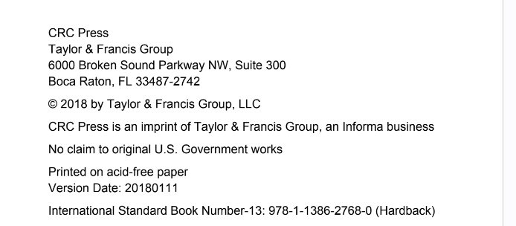

Založnik, kraj izida

* **V katalogu COBISS+**

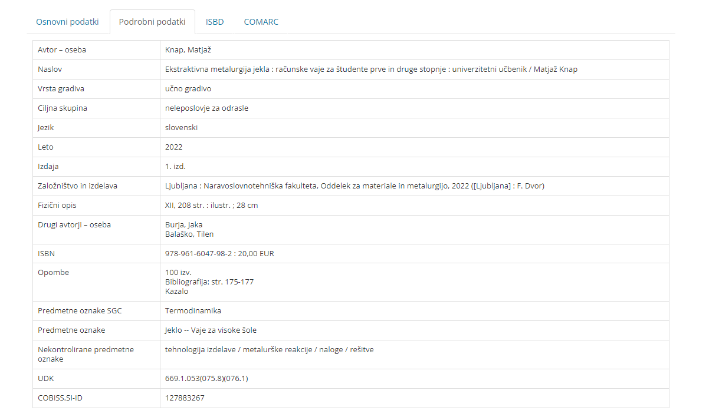

**Poglavje v knjigi oz. v zborniku**

Prispevki na simpozijih ali kongresih so največkrat objavljeni v obliki knjige kot Zbornik prispevkov ali Zbornik izvlečkov. Ker je to knjiga, se jo citira tako kot knjigo, prispevek pa kot poglavje v knjigi.

**Bibliografski elementi zbornika**

AVTOR, Naslov dela : podnaslov. V:UREDNIK, *Naslov zbornika oz. naslov knjige.* Kraj Izida : Založnik, leto izida, strani od do.

* Avtorja zapišemo v obliki z VELIKIMI črkami: PRIIMEK, I. in ločimo z vejico
* Naslov prispevka v zborniku ali poglavje v knjigi, podnasloveločimo s presledki in dvopičjem; npr.: *Naprava za detekcijo mikrostrukturnih sprememb v kovinskih materialih*
* V: označuje v kateri knjigi oz. zborniku je naš prispevek objavljen
* Urednika knjige oz. zbornika zapišemo z VELIKIMI črkami v obliki: SMITH, J.
* *Naslov zbornika oz. knjige* zapišemo poševno in zaključimo s piko
* navajamo kraj izida, ločimo od založnika s dvopičjem; npr.: Ljubljana, New York
* založnik; npr.: Springer, Mladinska knjiga
* leto izida; npr.: 2005, 2023
* število strani (navajamo samo strani našega prispevka); npr.: str. 35-46

BIZJAK, M. ... [et al.], Naprava za detekcijo mikrostrukturnih sprememb v kovinskih materialih. V: PERME, T., ŠVETAK, D. (ur.), *Vir znanja in izkušenj za stroko : zbornik foruma : 4. industrijski forum IRT, Portorož, 11. in 12. junij 2012*. Škofljica : Profidtp, 2012, str. 205-210

**Kako uredimo zapis v ZOTERO:**

1. **Izberemo nov vnos in opredelimo dokument, ki ga bomo vnašali: npr. Konferečni članek ali odsek knjige**

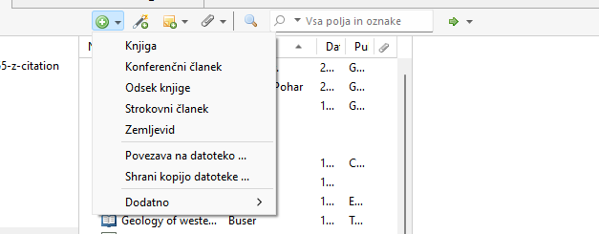

1. **Dodamo naslov, popravimo velike začetnice pri ANG naslovih**

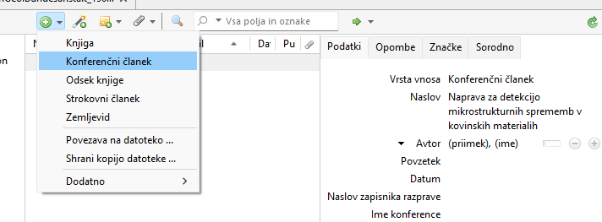

1. **Zapišemo vse avtorje**

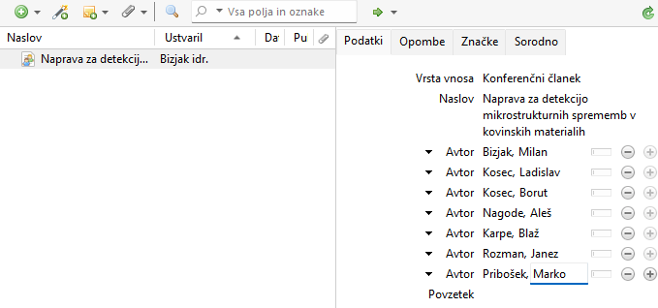

1. **Zapišemo Naslov zbornika ali knjige v kateri je prispevek objavljen**

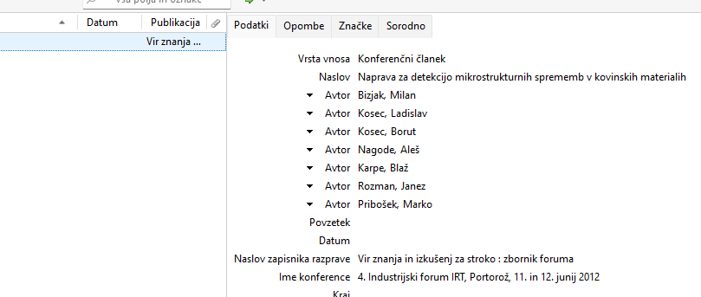

1. **Dodamo leto, letnik, številko in strani**

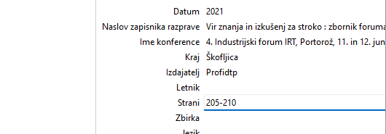

1. **Poiščemo naš citat in uredimo bibliografijo**

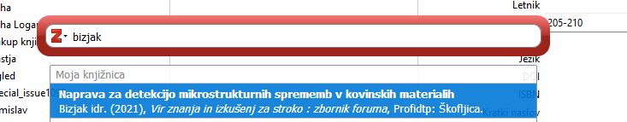

**Prispevki z več kot tremi avtorji: lahko si pomagamo z okrajšavo et al. – latinsko et alii in pomeni in ostali avtorji. Pri zbornikih pogosto ne najdemo kraja izida oz. založnika, če nismo prepričani si pomagamo oz. zapišemo latinsko v oglatih oklepajih in sicer: kraj izida [s. l.] – kraj neznan (sine loco) in založnik [s. n.] – neznan založnik (sine nomine)**

**Spletne strani**

Sem spadajo prispevki s spletnih strani posameznikov, organizacija, kongresov. Največkrat spletna stran nima avtorja. Pri spletnih straneh je priporočljivo, da zapišemo generično ime spletne strani tako, da je citat oz. referenca bolj prepoznavna, npr. ARSO – Agencija za okolje in prostor, Encyclopedia Britannica in podobno. Navedemo naslov spletne strani in leto, kdaj je bila spletna stran objavljena oz. ustanovljena. Če tega leta ni, enostavno zapišemo leto, ko smo pridobili to informacijo.

**Bibliografski elementi spletne strani**

*Naslov prispevka na spletni strani [online]*. Naslov spletne strani*.* leto izida [citirano datum dostopanja]. Dostopano na svetovnem spletu: <http://naslov spletne strani>.

* *Naslov* prispevka na spletni strani, dodamo besedico [online] npr.: *Britannica – Casting [online].*
* Naslov spletne strani; npr. Encyclopedia Britannica
* leto izida in obvezno kdaj smo dostopali do spletne strani; npr.: 2005, 2023 [citirano 1. 3. 2024]
* Dostopano na svetovnem spletu, hiperlink damo med špičaste oklepaje in zaključimo s piko.

Metallurgy - Hardening, Treatments, Heat | Britannica. V: *Encyclopedia Britannica* [dostopno na daljavo]. Obnovljeno 2024 [citirano 1.3.2024]. Dostopno na svetovnem spletu: <https://www.britannica.com/science/metallurgy/Casting>.

**Kako uredimo zapis v ZOTERO:**

1. **1Izberemo nov vnos in opredelimo dokument, ki ga bomo vnašali: npr. Spletna stran**

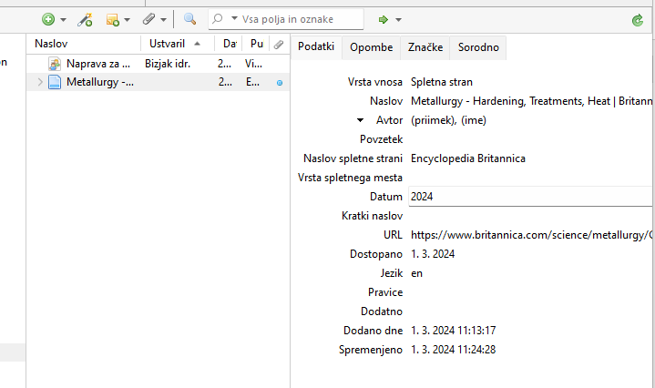

1. **Dodamo naslov, popravimo velike začetnice pri ANG naslovih**



1. **Zapišemo naslov spletne strani**



1. **Dodamo leto, datum dostopanja**



1. **Poiščemo naš citat in uredimo bibliografijo**

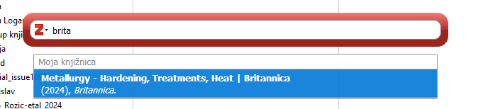

1. Metallurgy - Hardening, Treatments, Heat | Britannica. V: *Encyclopedia Britannica* [dostopno na daljavo]. Obnovljeno 2024 [citirano 1.3.2024]. Dostopno na svetovnem spletu: <https://www.britannica.com/science/metallurgy/Casting>.

**Letnico nastanka oz. kreiranja spletne strani po navadi najdemo na dnu spletne strani.**

